**1- میزان کاهش انرژی یک سیستم پودری آلومینایی با چگالی تئوری 4 گرم بر سانتی متر مکعب با اندازه ذرات ثابت 1 میکرونی و شکل کروی پس از زینتر و تبدیل شدن به دانه های 14 وجهی بر حسب انرژی سطحی حساب کنید. فرض کنید انرژی مرز دانه ای یک سوم انرژی سطحی است.**

**2- قوانین مربوط به واکنش تشکیل محلول های جامد طبق نوشتار Kroger-Vink را بنویسید. واکنش های ممکن مثلا انحلال منیزیا در آلومینا را که منجر به تشکیل جای خالی اکسیژنی می شوند را بنویسید.**

**3- نیروهای محرکه زینترینگ را توضیح دهید.**

**4- رابطه ای برای بدست آوردن اندازه ذرات کروی یک پودر (به نانومتر) برحسب عدد سطح ویژه (به متر مربع بر گرم) حاصل از آزمون BET با چگالی تئوری ρ (برحسب گرم بر سانتیمتر مکعب) بدست آورید.**

**5- مکانیسم رشد Ostwald Ripening را با رسم شکل توضیح دهید و عوامل کنترل کننده آن را بیان کنید.**

**6- یک نمونه با حجم مشخص Vo  در کوره و در دمای معین زینتر می شود. اگر به مدت زمان t ساعت زینتر شود حجم آن به 60% حجم اولیه کاهش می یابد. در حالیکه اگر به مدت زمان 2t زینتر شود حجم آن به 50% حجم اولیه کاهش می یابد. با توجه به معادله تجربی زینترینگ زیر ضریب n را برای این ماده بدست آورید.**

**7- تفاوت های رشد نرمال و رشد غیر نرمال (AGG) را بطور کامل با رسم شکل بیان کنید.**

**8- مقدار وابستگی انقباض طولی (شرینکیج) به اندازه ذره a را برای مکانیسم های چگالشی محاسبه کنید و بر اساس حساسیت مکانیسم به اندازه ذره مرتب کنید.**

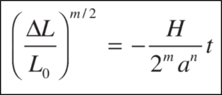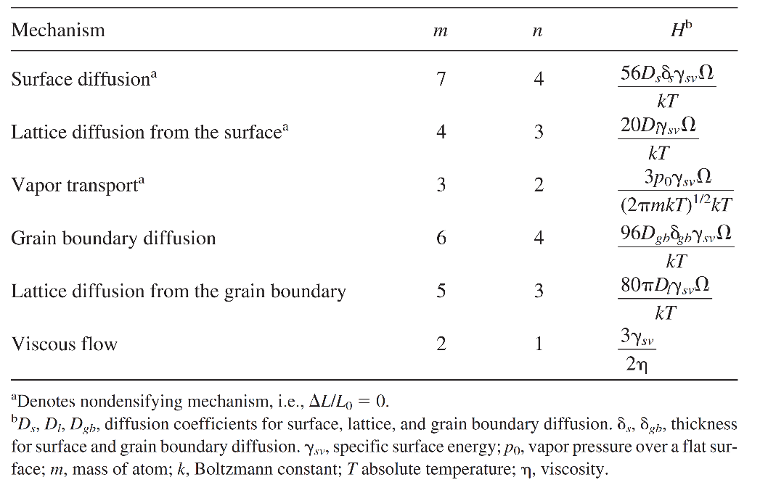

**9- برای پودرهای قرار گرفته در 4 بازه میکرونی زیر را جهت داشتن بیشترین حالت فشردگی در حالت پودری، با استفاده از رابطه Dinger-Funk درصد وزنی مناسب را بدست آورید.**

**2-5 5-20 20-50 50-100**

**10- الف) انواع مکانسیم های زینترینگ را با رسم شکل مشخص کنید.**

**ب)کدام یک از آنها باعث چگالش (افزایش دانسیته) ماده می شوند. چرا؟**

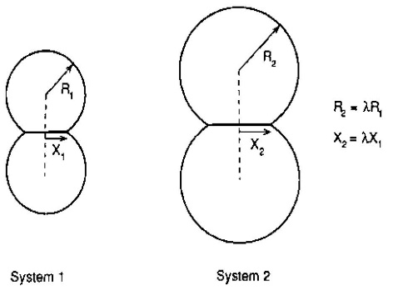**11- نسبت نرخ انتقال جرم (چگاش) طی مکانیسم نفوذ شبکه ای برای دو سیستم زیر با استفاده از قانون مقیاس (scaling laws) را بدست آورید.**

**12- دو قطعه پرس شده از پودرهای یکسان آلومینایی با درصد تخلخل برابر (چگالی خام یکسان) در نظر بگیرید. در صورتی که تنها تفاوت این دو قطعه در حالت خام اندازه تخلخل های آنها باشد یعنی یکی دارای تعداد تخلخل ریز و زیاد و دیگری دارای تعداد تخلخل کم و درشت باشد، در شرایط مساوی زینترینگ کدام یک چگال تر خواهد شد. توضیح بدهید.**

**13- تفاوت های رشد نرمال و رشد غیر نرمال (AGG) را بیان کنید.**

**14- تحرک پذیری تخلخل و مرز دانه چه تاثیری در رسیدن به یک بدنه کاملا دنس دارد. بحث کنید.**

**15- اثر ذرات فاز ثانویه و عناصر محلول در زمینه بر حرکت مرز دانه در طول زینترینگ چگونه است؟**

**16- در مورد دلیل رشد بیشتر دانه های بیشتر از 6 ضلع نسبت به کمتر از 6 ضلع بصورت کامل توضیح دهید.**